Геометрическое моделирование в САПР

- Какое из уравнений используется в геометрическом моделировании?

а) Тейлора;
б) Лагранжа;
в) Ньютона;
г) Безье.

- Какой из способов описания модели не используется в геометрическом моделировании?

а) явный;
б) неявный;
в) интегральные уравнения;
г) параметрическое уравнение.

- Сколько точек необходимо для задания кривой Безье, которая определяется на участке полиномом n степени?

а) n-1;
б) n;
в) n+1;
г) n+2.

- Очертание какой замкнутой фигуры повторяет кривая Безье?

а) многоугольника;
б) круга;
в) эллипса.

- Каков порядок базисной функции для параметрического задания кривой Безье в треугольнике?

а) нулевой;
б) первый;
в) второй;
г) третий.

- Какой из сплайнов используется в геометрическом моделировании?

а) интерполяционный;
б) кубический;
в) В-сплайн;
г) кубический и интерполяционный.

7. Какой используется базис при задании В-сплайнов?

а) глобальный;
б) не глобальный;
в) нулевой;
г) нормированный.

8. До какого порядка будут непрерывны производные В-сплайна порядка k?

а) k;
б) k-1;
в) k-2;
г) 0.

9. Чему равна сумма базисных функций В-сплайна при любом значении параметра t?

а) 0;
б) 1;
в) t;
г) k.

10. Полиномом какой степени является В-сплайн k-ого порядка?

а) k-1;
б) k;
в) k+1;
г) k+2.

11. Рациональный В-сплайн является проекцией полиномиального В-сплайна в пространство какой размерности?

а) 2D;
б) 3D;
в) 4D.

12. Для образования линейчатой поверхности сколько степеней свободы должна иметь прямая при движении вдоль направляющей?

а) 0;
б) 1;
в) 2;
г) n.

13. Чему равна гауссова кривизна для развертывающей поверхности?

а) 0;
б) 0,5;
в) 1;
г) .

14. Каков тип поверхности, если гауссова кривизна k<0?

а) эллиптическая;
б) гиперболическая;
в) цилиндрическая.

15. Сколько необходимо задать граничных кривых для определения линейчатой поверхности Кунса?

а) 1;
б) 2;
в) 3;
г) 4.

16. Какова степень поверхности Безье, если задающий многоугольник имеет k вершин?

а) k-1;
б) k;
в) k+1;
г) k+2.

17. Какова гладкость поверхности Безье, если задающий многоугольник имеет k вершин?

а) k-1;
б) k;
в) k+1;
г) k+2.

18. При задании поверхности Безье, какие точки полиномиальной сетки и поверхности совпадают?

а) угловые точки;
б) точки находящиеся на сторонах;
в) внутренние точки;
г) все точки.

19. Чему равен максимальный порядок В-сплайна поверхности в каждом параметрическом направлении, если он задан на прямоугольнике?

а) 1;
б) 2;
в) 3;
г) 4.

20. Какова гладкость В-сплайн поверхности, если ее порядок по каждому из направлений равен k?

а) k;
б) k-1;
в) k-2;
г) k+1.

21. Сколько необходимо задать дополнительных условий, чтобы дифференциальное уравнение первого порядка имело единственное решение?

а) ноль;
б) одно;
в) два;
г) три.

22. Чем определяется порядок дифференциального уравнения?

а) степенью;
б) коэффициентом;
в) наивысшим порядком производной;
г) правой частью уравнения.

23. Решение краевой задачи является

а) частным решением;
б) общим решением;
в) решением;
г) полным решением.

24. Классическое решение краевой задачи для дифференциального уравнения второго порядка на отрезке 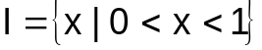 принадлежит
а) 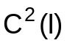;
б) 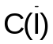;
в) 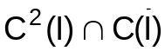;
г) 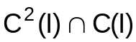.

25. Если для дифференциального уравнения первого порядка задано условие в качестве координат, то его называют

а) начальным;
б) граничным;
в) краевым;
г) однородным.

26. Стационарные процессы описывают уравнения
а) эллиптические;
б) параболические;
в) гиперболические;
г) алгебраические;

27. Можно ли определить классическое решение для дифференциального уравнения второго порядка, если коэффициент при второй производной обращается в ноль только в одной точке?

а) нет;
б) можно;
в) при определенных условиях;
г) можно, только в случае, когда это происходит на конце отрезка.

28. Если правая часть краевой задачи (2.1), (2.2) принадлежит 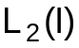 можно определить

а) классическое решение;
б) решение почти всюду;
в) классическое и обобщенное решение.

29. Какое из пространств шире 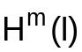 или 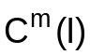?
а) первое;
б) второе;
в) они совпадают.

30. Какое из понятий решений краевых задач является наиболее широким (общим)?

а) классическое;
б) почти всюду;
в) обобщенное.

31. Будет ли классическое решение краевой задачи обобщенным решением этой задачи?
а) да;
б) нет;
в) при выполнении определенных условий.

32. Будет ли обобщенное решение краевой задачи являться классическим решением этой задачи?

а) да;
б) нет;
в) при выполнении определенных условий.

33. Решение почти всюду краевой задачи (2.1), (2.2) может не удовлетворять дифференциальному уравнению

а) на отрезке;
б) в двух точках;
в) в бесконечном множестве точек.

34. Только какое решение можно определить для уравнения равновесия, если модуль Юнга терпит разрыв?

а) классическое;
б) почти всюду;
в) обобщенное;
г) все перечисленные решения.

35. Если части сжимаемого бруса состоят из разных материалов, то для уравнения равновесия можно определить

а) классическое решение;
б) решение почти всюду;
в) обобщенное решение;
г) все перечисленные решения.

36. Какова связь задачи минимизации функционала и вариационной задачи?
а) это не связанные задачи;
б) это одна и та же задача;
в) это эквивалентные задачи.

37. Какую из задач можно сформулировать для краевой задачи с несамосопряженным дифференциальным уравнением?

а) задачу минимизации функционала;
б) вариационную задачу;
в) обе задачи;
г) ни одной из перечисленных задач.

38. Какую из задач можно сформулировать для краевой задачи с самосопряженным дифференциальным уравнением?

а) задачу минимизации функционала;
б) вариационную задачу;
в) обе задачи;
г) ни одной из перечисленных задач.

39. Обобщенное решение первой краевой задачи с однородными граничными условиями принадлежит пространству
а) 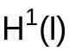;
б) ;
в) 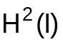;
г) 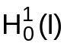.

40. Если для краевой задачи в качестве граничных условий заданы значения решения. Как называются эти граничные условия?

а) главные;
б) естественные;
в) смешанные;
г) однородные.

41. Если для краевой задачи в качестве граничных условий заданы значения производной от решения. Как называются эти граничные условия?

а) главные;
б) естественные;
в) смешанные;
г) однородные.

42. Если для краевой задачи в качестве граничных условий на одном конце отрезка задано значение функции, а на другом – значение производной. Как называются эта краевая задача?

а) первая;
б) вторая;
в) третья;
г) смешанная.

43. Если для краевой задачи в качестве граничных условий на концах отрезка заданы значения производной от решения. Как называются эта краевая задача?

а) первая;
б) вторая;
в) третья;
г) смешанная.

44. Если для краевой задачи в качестве граничных условий на концах отрезка заданы значения функции. Как называются эта краевая задача?

а) первая;
б) вторая;
в) третья;
г) смешанная.

45. Каким условиям удовлетворяет обобщенное решение в точках разрыва коэффициентов?

а) разрыва;
б) непрерывности;
в) согласования;
г) одобрения.

46. Сколько необходимо задать условий сопряжения в точках разрыва для определения обобщенного решения?

а) 1;
б) 2;
в) 3;
г) 4.

47. Какое решение краевой задачи позволяет находить метод Ритца?

а) точное;
б) классическое;
в) обобщенное;
г) приближенное.

48. Какое решение краевой задачи позволяет находить метод Галеркина?
а) точное;
б) классическое;
в) обобщенное;
г) приближенное.

49. Метод Ритца сводит решение краевой задачи к решению

а) интегрального уравнения;
б) дифференциального уравнения;
в) алгебраического уравнения;
г) системы алгебраических уравнений.

50. Метод Галеркина сводит решение краевой задачи к решению

а) интегрального уравнения;
б) дифференциального уравнения;
в) алгебраического уравнения;
г) системы алгебраических уравнений.

51. Конечноэлементной сеткой называется совокупность

а) элементов;
б) узлов;
в) узлов, исключая концевые;
г) элементов и узлов.

52. Конечный элемент одномерного пространства есть

а) точка;
б) вектор;
в) отрезок;
г) интервал.

53. Какова размерность пространства кусочно-линейных непрерывных функций, если
исходный отрезок =[0,1] разбит на N частей и это пространство вложено в 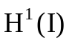?

а) N-1;
б) N;
в) N+1;
г) 2 N.

54. Какова размерность пространства кусочно-линейных непрерывных функций, если
исходный отрезок =[0,1] разбит на M частей и это пространство вложено в 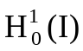?

а) М-1;
б) M;
в) M+1;
г) 2 M.

55. Задано пространство кусочно-линейных непрерывных функций на =[0,1]
.
Сколько конечных элементов может содержать носитель базисной функции этого
пространства ?

а) один;
б) два;
в) один или два;
г) один, два или три.

56. Задано пространство кусочно-линейных непрерывных функций на =[0,1]
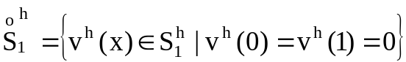.
Сколько конечных элементов может содержать носитель базисной функции этого
пространства ?

а) один;
б) два;
в) один или два;
г) один, два или три.
57. Какой вид имеет базисная функция пространства 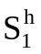 на =[0,1] ?

а) треугольник;
б) квадрат;
в) трапеция;
г) парабола.

58. Чем отличается пространство от 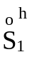 (кусочно-линейных непрерывных функций) ?

а) ничем;
б) размерностью;
в) размерностью базисных функций;
г) размерностью и размерностью базисных функций.

59. Какое значение принимает базисная функция 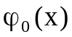 из пространства на =[0,1] в
точке 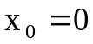 ?

а) 0;
б) 1;
в) h;
г) 1 / 2.

60. Какое значение принимает базисная функция 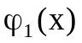 из пространства на =[0,1] в
точке 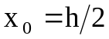 ?

а) 0;
б) 1;
в) h;
г) 1 / 2.

61. Каждая базисная функция 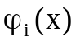 из пространства принимает значение единицы

а) в одном узле;
б) в двух узлах;
в) в трёх узлах;
г) на своём носителе.

62. Каково должно быть условие на индексы i и j базисных функций пространства ,
чтобы 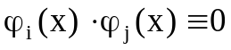 ?

а) 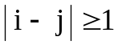;
б) 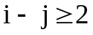;
в) 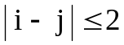;
г) 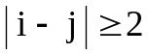.

63. Коэффициенты разложения произвольной функции 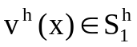 по базису –

а) суть значения этой функции на конечных элементах;
б) суть значения производной этой функции на конечных элементах;
в) суть значения этой функции в узлах конечноэлементной сетки;
г) суть значения производной этой функции в узлах конечноэлементной сетки.

64. Что представляет собой носитель производной базисной функции пространства ?

а) ступенька;
б) две ступеньки;
в) гипербола;
г) парабола.

65. Как называется разностное отношение
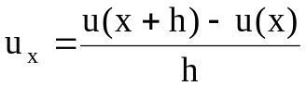 ?

а) разность назад;
б) разность вперёд;
в) центральная разность;
г) вторая разность.

66. Как называется разностное отношение
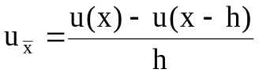 ?

а) разность назад;
б) разность вперёд;
в) центральная разность;
г) вторая разность.

67. Как называется разностное отношение
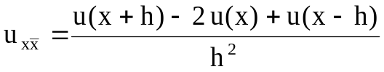 ?

а) разность назад;
б) разность вперёд;
в) центральная разность;
г) вторая разность.

68. Как называется разностное отношение
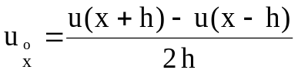 ?

а) серединная разность;
б) вторая разность;
в) центральная разность;
г) половинная разность.

69. Каков порядок аппроксимации (по h) первой производной функции разностным
отношением вперёд ?

а) нулевой;
б) первый;
в) второй;
г) такого отношения нет.

70. Каков порядок аппроксимации (по h) первой производной функции разностным
отношением назад ?

а) нулевой;
б) первый;
в) второй;
г) такого отношения нет.

71. Каков порядок аппроксимации (по h) первой производной функции разностным
отношением - серединная разность ?

а) нулевой;
б) первый;
в) второй;
г) такого отношения нет.

72. Каков порядок аппроксимации (по h) первой производной функции разностным
отношением - центральная разность ?

а) нулевой;
б) первый;
в) второй;
г) такого отношения нет.

73. Как называется множество точек (узлов)
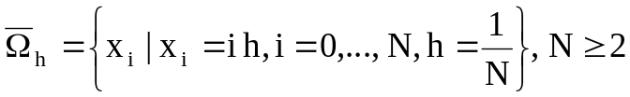 ?

а) сетью;
б) сотой;
в) сеткой;
г) паутиной.

74. Норма функции это

а) отрезок;
б) вектор;
в) точка;
г) число.

75. Каким разностным отношением вы бы заменили вторую производную функции ?

а) разностью назад;
б) центральной разностью;
в) серединной разностью.
г) второй разностью.

76. Сеточная функция 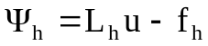 называется …. решения дифференциальной
задачи для разностной задачи ?

а) нормой;
б) интерполяцией;
в) невязкой;
г) интерполянтом.

77. Что больше O(h) или O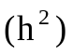 при достаточно малых значениях h ?

а) O(h);
б) O;
в) равны;
г) всё зависит от конкретного значения h.

78. Следует ли из аппроксимации дифференциальной задачи разностной схемой с k-ым
порядком относительно h на её решении сходимость приближённого решения к
точному с k-ым порядком относительно h ?

а) да;
б) нет;
в) иногда;
г) почти всегда.

79. Основная теорема теории разностных схем утверждает

а) из аппроксимации следует сходимость;
б) из устойчивости следует аппроксимация;
в) из аппроксимации и устойчивости следует сходимость;
г) из ограниченности и устойчивости следует сходимость.

80. Метод прогонки служит

а) для определения коэффициентов матрицы;
б) для нахождения решения системы линейных уравнений, матрица которой имеет
ленточный вид;
в) для проверки устойчивости разностной схемы;
г) для нахождения порядка аппроксимации дифференциальной задачи разностной схемой.

81. Какое условие гарантирует существование и единственность краевой задачи для
трехточечного разностного уравнения?

а) неотрицательность элементов матрицы системы;
б) неотрицательность только диагональных элементов матрицы системы;
в) диагональное преобладание;
г) симметричность элементов матрицы системы относительно главной диагонали.

82. Сколько циклов и какие включает в себя последовательность выполнения операций
методом прогонки?

а) один, прямой;
б) один, обратный;
в) два, прямой и обратный;
г) два, обратный и прямой.

83. Уравнение теплопроводности имеет вид:

а) 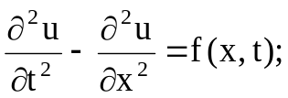
б) 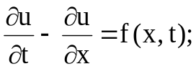
в) 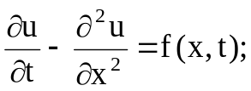
г) 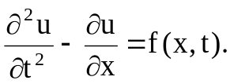

84. Сколько узлов имеет сетка

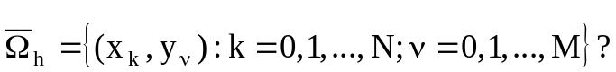

а) M×N;
б) (M-1)×(N-1);
в) (M+1)×(N+1);
г) M×N+ M+N.

85. Сколько элементов содержит сетка
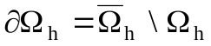, где ?

а) 2×M+N+1;
б) 2× (M-1)+ N+1;
в) 2× M+N;
г) 2×M+ 2×N.

86. Геометрическое место узлов, в которых используются значения функции в разностном
уравнении при фиксированных k и называется …. разностного уравнения

а) сеткой;
б) слоем;
в) шаблоном;
г) схемой.

87. При каком условии на и h разностная схема
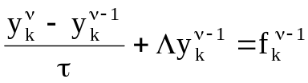

для уравнения теплопроводности будет устойчива ?

а) 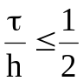;
б) 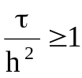;
в) 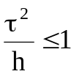;
г) 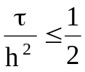.

88. Чему равна невязка решения u (x) задачи теплопроводности для разностного
уравнения

а) 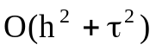;
б) 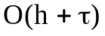;
в) 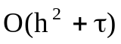;
г) 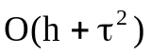.

89. Разностная схема устойчивая при любом соотношении шагов и , называется

а) условно устойчивой;
б) устойчивой вцелом;
в) абсолютно устойчивой;
г) устойчивой.

90. Разностная схема устойчивая при ограничениях на и , называется

а) условно устойчивой;
б) устойчивой вцелом;
в) абсолютно устойчивой;
г) устойчивой.

91. Волновое уравнение имеет вид:

а)
б)
в)
г)

92. Разностная схема

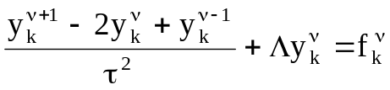

для волнового уравнения является

а) однослойной;
б) двухслойной;
в) трёхслойной;
г) многослойной.

93. При каких ограничениях на и разностная схема

устойчива?

а) 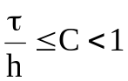;
б) 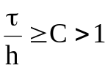;
в) 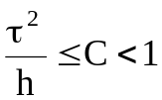;
г) 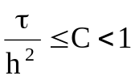.

94. Схема
имеет следующий порядок точности по h

а) нулевой;
б) первый;
в) второй;
г) третий.

95. Схема
имеет следующий порядок точности по

а) нулевой;
б) первый;
в) второй;
г) третий.

96. Уравнение Пуассона имеет вид

а) 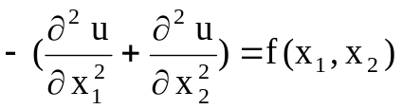;
б) 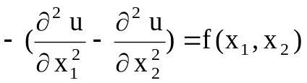;
в) 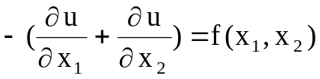;
г) 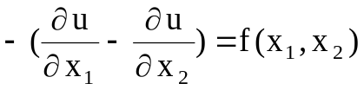.

97. Разностная схема задачи Дирихле для уравнения Пуассона имеет следующий порядок
сходимости

а) нулевой;
б) первый;
в) второй;
г) четвёртый.

98. Какое значение принимает базисная функция из пространства на =[0,1] в
точке ?

а) 0;
б) 1;
в) h;
г) 1 / 2.

99. В чём отличие явного чебышевского метода от метода простой итерации

а) можно использовать произвольное начальное приближение;
б) меньшее число итераций для достижения необходимой точности;
в) большее число итераций для достижения необходимой точности;
г) нет принципиальных отличий.

100. Базис конечноэлементного пространства – это

а) набор векторов;
б) набор чисел;
в) набор функций;
г) совокупность отрезков.

